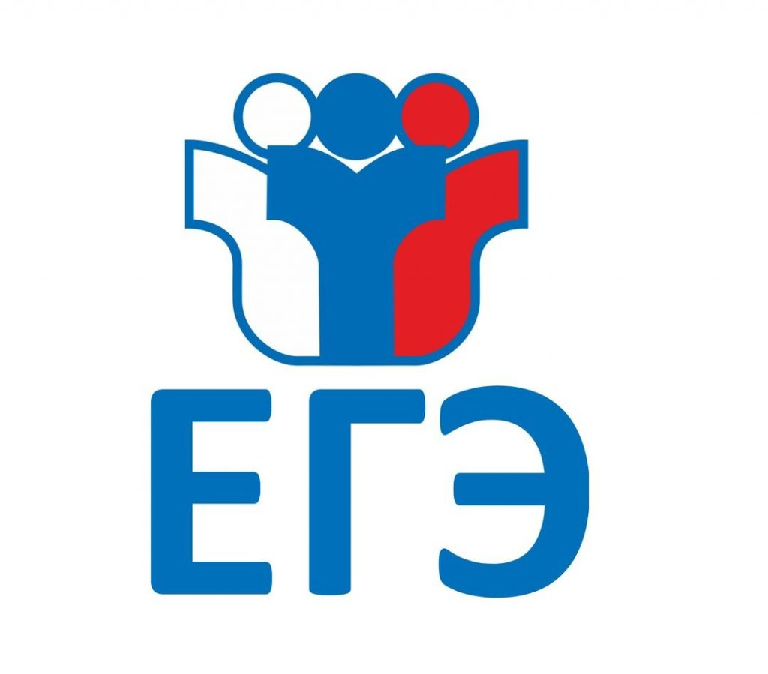

Материалы для подготовки к ЕГЭ

Телефон «горячей» линии Рособрнадзора по вопросам организации и проведения ЕГЭ:

+7 (495) 198-92-38

Телефон "горячей" линии Министерства Смоленской области по образованию и науке:
ЕГЭ - 8 (4812) 24-50-13

Телефон "горячей" линии Отдела по образованию Администрации муниципального образования "Новодугинский муниципальный округ" Смоленской области:
8 (48138) 2-17-56

План мероприятий (https://disk.yandex.ru/i/79kxx-yhQoLlAw )
Об утверждении «дорожной карты» по подготовке и проведению государственной итоговой
аттестации по образовательным программам основного общего и среднего общего образования на территории муниципального образования «Новодугинский район» Смоленской области в 2025 году

Полезные ссылки

http://www.ege.edu.ru/ - официальный информационный портал единого государственного экзамена
http://fipi.ru/ - сайт ФИПИ
http://gia.edu.ru/ - официальный информационный портал государственной итоговой аттестации
https://edu.gov.ru/ - Министерство просвещения Российской Федерации;
http://www.obrnadzor.gov.ru/ru/ - Федеральная служба по надзору в сфере образования и науки;
http://www.edu.ru/ - Федеральный портал «Российское образование»;
http://window.edu.ru/ - Единое окно доступа к образовательным ресурсам;
http://www.rustest.ru/ - ФГБУ «Федеральный центр тестирования»;
http://www.fipi.ru/content/otkrytyy-bank-zadaniy-ege - Открытый банк заданий ЕГЭ;
http://www.fipi.ru/content/otkrytyy-bank-zadaniy-oge - Открытый банк заданий ОГЭ;
https://rcoko67.ru/ - сайт ОГАУ СРЦОКО;
https://edunews.ru/ - «Все для поступающих»;
http://www.edu-all.ru/ - Портал «ВСЕОБУЧ»;

Расписание ГИА

В соответствии с приказом Министерства просвещения РФ, Федеральной службы по надзору в сфере образования и науки от 07.11.2025 № 798/1904 досрочный период сдачи ЕГЭ пройдет с 20 марта по 20 апреля, основной – с 1 июня по 9 июля, дополнительный – с 4 по 25 сентября.
Расписание основного периода:
1 июня – история, литература, химия;
4 июня – русский язык;
8 июня – математика базового и профильного уровней;
11 июня – обществознание, физика;
15 июня – биология, география, иностранные языки (письменная часть);
18 и 19 июня – иностранные языки (устная часть), информатика.
С 22 по 25 июня предусмотрены резервные дни сдачи экзаменов по всем предметам, 8 и 9 июля – дни пересдачи одного из предметов ЕГЭ по выбору самого выпускника до поступления в вуз.

ПРИКАЗ МИНИСТЕРСТВА ПРОСВЕЩЕНИЯ РОССИЙСКОЙ ФЕДЕРАЦИИ, ФЕДЕРАЛЬНОЙ СЛУЖБЫ ПО НАДЗОРУ В СФЕРЕ ОБРАЗОВАНИЯ И НАУКИ от 7 ноября 2025 года N 798/1904 ОБ УТВЕРЖДЕНИИ ЕДИНОГО РАСПИСАНИЯ И ПРОДОЛЖИТЕЛЬНОСТИ ПРОВЕДЕНИЯ ЕДИНОГО ГОСУДАРСТВЕННОГО ЭКЗАМЕНА ПО КАЖДОМУ УЧЕБНОМУ ПРЕДМЕТУ, ТРЕБОВАНИЙ К ИСПОЛЬЗОВАНИЮ СРЕДСТВ ОБУЧЕНИЯ И ВОСПИТАНИЯ ПРИ ЕГО ПРОВЕДЕНИИ В 2026 ГОДУ

Для получения официальных результатов ЕГЭ следует обращаться в свою школу или в региональный орган управления образованием, в котором Вы регистрировались на ЕГЭ.
Дополнительно Вы можете ознакомиться с предварительными результатами ЕГЭ в специальном сервисе, а также на портале Государственных услуг.
Сроки обработки экзаменационных работ, утверждения результатов ГИА-11 и официальный день их объявления не могут быть позднее соответствующих сроков, указанных в Графиках.
Сроки утверждения результатов ГИА-11 и официальный день их объявления корректируются с учетом фактического направления результатов ГИА-11 на региональный уровень.
Участник ГИА имеет право подать апелляцию в КК в письменной форме:

- о нарушении установленного порядка проведения ЕГЭ по соответствующему учебному предмету;
- о несогласии с выставленными баллами.
КК не рассматривает апелляции по вопросам:
- содержания и структуры заданий по учебным предметам,
- оценивания результатов выполнения заданий экзаменационной работы с кратким ответом;
- нарушения участником ГИА требований, установленных Порядком;
- неправильного оформления экзаменационной работы.
КК не рассматривает черновики участника ГИА в качестве материалов апелляции.
Информация о сроках, местах и порядке подачи и рассмотрения апелляций публикуется не позднее чем за месяц до начала экзаменов на официальных сайтах ОИВ, учредителей, загранучреждений, организаций, осуществляющих образовательную деятельность, или специализированных сайтах.
При рассмотрении апелляции при желании могут присутствовать участник ГИА и (или) его родители (законные представители), а также общественные наблюдатели.
Апелляция о нарушении установленного порядка проведения ГИА

Апелляция о несогласии с результатами ЕГЭ

Бланк апелляции о несогласии с выставленными баллами

- ! ВАЖНО: в случае удовлетворения апелляции количество ранее выставленных баллов может измениться как в сторону увеличения, так и в сторону уменьшения количества баллов.
- Прием апелляций конфликтной комиссией
Адрес: г. Смоленск, ул. Октябрьской революции, д.20А, ГАУ ДПО СОИРО, каб. 210.
Время работы: понедельник - пятница с 9.00 до 13.00 и с 14.00 до 18.00.
Телефон: 8 (4812) 38-94-51

Для получения официальных результатов ЕГЭ следует обращаться в свою школу или в региональный орган управления образованием, в котором Вы регистрировались на ЕГЭ.
Дополнительно Вы можете ознакомиться с предварительными результатами ЕГЭ в специальном сервисе, а также на портале Государственных услуг.

Сроки обработки экзаменационных работ, утверждения результатов ГИА-11 и официальный день их объявления не могут быть позднее соответствующих сроков, указанных в Графиках.
Сроки утверждения результатов ГИА-11 и официальный день их объявления корректируются с учетом фактического направления результатов ГИА-11 на региональный уровень.
Подача апелляции

В целях защиты прав участников экзаменов при проведении ГИА создается конфликтная комиссия, которая призвана разрешать спорные вопросы не только по оцениванию экзаменационной работы, но и по соблюдению требований процедуры проведения ГИА.

ВАЖНО: в случае удовлетворения апелляции количество ранее выставленных баллов может измениться как в сторону увеличения, так и в сторону уменьшения количества баллов.
Прием апелляций конфликтной комиссией:
- Прием апелляций конфликтной комиссией
Адрес: г. Смоленск, ул. Октябрьской революции, д.20А, ГАУ ДПО СОИРО, каб. 106а.
Время работы: понедельник - пятница с 9.00 до 13.00 и с 14.00 до 18.00.
Телефон: 8 (4812) 38-94-43.

Документы

ГИА- 11

Федеральные законы
Правительство РФ
Минпросвещения России
Рособрнадзор
Региональные документы

